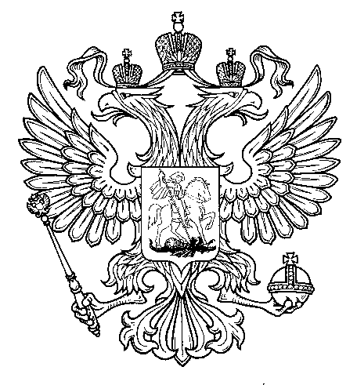

Прокуратура
Российской Федерации

Прокуратура Самарской области

П Р О К У Р А Т У Р А
Волжского района

ул. Мечникова, д. 54а, Самара, 443030
8 (846) 339-74-25 (27)

31.01.2019 № ________________________
В редакцию газет: «Волжская Новь»,
«Мой поселок»

Сайт администрации м.р. Волжский
Сайты городских и сельских поселений м.р. Волжский, печатные издания

ИНФОРМАЦИЯ
Для размещения в рубрике «В прокуратуре района»

Федеральным законом от 27 декабря 2018 года № 540-ФЗ, вступившим в силу 8 января 2019 года, внесены изменения в статьи 53.1 и 80 УК РФ.

Поправками сокращены сроки фактически отбытого наказания, после которого возможна замена наказания в виде лишения свободы принудительными работами, по сравнению со сроками, необходимыми для замены лишения свободы иными более мягкими видами наказания.

В частности, неотбытая часть наказания может быть заменена более мягким видом наказания после фактического отбытия осужденным к лишению свободы за совершение: преступления небольшой или средней тяжести - не менее одной трети срока наказания либо не менее одной четвертой срока наказания при замене наказания в виде лишения свободы принудительными работами; тяжкого преступления - не менее половины срока наказания либо не менее одной трети срока наказания при замене наказания в виде лишения свободы принудительными работами; особо тяжкого преступления - не менее двух третей срока наказания либо не менее половины срока наказания при замене наказания в виде лишения свободы принудительными работами.

Старший помощник прокурора
Волжского района Л.А.Софронова

